Regensburg
Sobota 30.11.
1.050 Kč
3 adventní trhy v prostředí Starého města a zámku
1400 historických budov
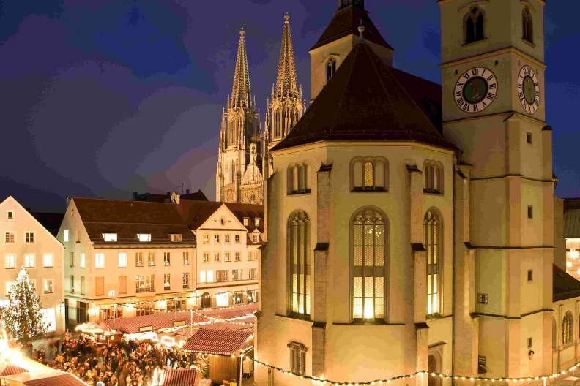
5 pivovarů
UNESCO
Zájezd organizuje ing. Radek Kredba (45256691)

